实验一：AES加密协处理器的设计调试
第一部分：背景知识与设计要求
设计实例：128位AES加密协处理器芯片
设计说明
设计一个高速的AES加密芯片，可完成128位密钥分组长度的AES加密运算。芯片外观如下表所示：
引脚名称 | 位宽（位） | 方向 | 说明
CLK | 1 | I | 时钟信号
RST_ | 1 | I | 复位信号，低有效
DIN | 8 | I | 数据输入总线，时钟上升沿采样。明文和初始密钥由DIN输入，每次输入一个字节，按照序号由低到高的顺序输入。
CMD | 2 | I | 命令输入，时钟上升沿采样，命令说明见下表
DOUT | 8 | O | 数据输出总线
READY | 1 | O | 芯片就绪标志，只有READY为高电平时才能执行外部指令
OK | 1 | O | 输出就绪标志，上升沿采样，当OK=1表示DOUT端口开始输出密文

CMD | 操作
CMD_ID | 待命状态，无操作
CMD_ST | 启动加密工作，使用片内的明文和密钥加密
CMD_SK | 写入初始密钥，重置片内存储的密钥
CMD_SP | 写入明文分组，重置片内存储的明文

时序说明：
芯片的操作由CMD输入决定，每个时钟的上升沿对CMD采样一次，当处理器检测到芯片为就绪状态（READY=1）则发出命令，发出写入密钥和写入明文命令的同时DIN开始依次输入数据；
芯片收到命令后把READY置0；写入密钥和明文操作READY会维持低电平直到数据全部输入；启动命令后READY会维持低电平直到完成当前输入分组的加密并可以接受新的命令。
芯片每次加密完成，OK会变成高电平，同时在DOUT开始依次输出密文,密文输出结束OK复位。

性能指标：
时钟频率大于100MHz，输出端负载大于10pF，假设输入信号翻转时间0.5ns，芯片间连线最大传输延时6ns，最小传输延时4ns。

- AES简介
  - AES标准背景
AES是美国国家标准与技术研究所（NIST）制定的新的高级数据加密标准（Advanced Encryption Standard）规范，此标准于1997年开始公开征集以取代DES，在2002年确定了Rijndael算法为最终算法。
  - AES算法设计原理
AES算法是以Rijndael算法为核心制定的，但是，Rijndael算法的一些特征没有被接纳为AES标准，Rijndael算法支持128位到256位之间任意32位跨度的分组长度，但AES标准仅支持128位的明文长度，128、192或256位的密钥长度。
AES算法的运算是定义在有限域GF（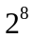）上的。所谓的GF（），是指由一组从 0x00 到 0xff 的256个值组成，并定义了加法和乘法的数域。GF（） 加法就是异或（XOR）操作。GF（）的乘法可以按下面方法计算：首先，任何值乘0x01等于其自身；对于乘0x02，则当被乘的值小于0x80时，结果是该值左移1位，否则结果就是先左移1位，再与0x1b异或的结果。它防止了“域溢出”并保持乘法的乘积在范围以内。与0x03相乘，可以将 0x03 分解为2的幂之和，即b×0x03 = b×（0x02 + 0x01）=（b×0x02）+（b×0x01）。
  - 加密流程
AES算法的数据处理单元为字节，一个明文分组信息被分为4×Nb个字节，Nb=4，它们按顺序被放入一个4×Nb的矩阵中，这个矩阵被称为“状态（State）”。状态的一列称为一个“状态字”。密码密钥也以4个字节为一列，每列叫做一个“密钥字”，密码密钥的列数用Nk表示。
AES所有的变换都是基于状态的变换。Rijndael变换是通过轮函数的多次迭代实现的，根据密钥长度的不同，迭代次数也不同。迭代轮次用Nr表示，它的取值与Nk有关，对于128位密钥Nr=10具体情况见表1。
加密算法的类C伪代码可表示为:
Rijndael ( State, CipherKey )
{
KeyExpansion ( CipherKey, ExpadedKey );
AddKey ( State, ExpandedKey[0] );
For (i=1; i< Nr; i++) Round ( State, ExpandedKey[i] );
FinalRound ( State, ExpandedKey[Nr] );
}

Round ( State, ExpandedKey[i] )
{
Srd ( State );
ShiftRow ( State );
MixCol ( State );
AddKey ( State, ExpandedKey[i] );
}

FinalRound ( State, ExpandedKey[Nr] )
{
Srd ( State );
ShiftRow ( State );
AddKey ( State, ExpandedKey[Nr] );
}
其中， Round是轮变换函数，FinalRound是最后一轮轮变换，其中不再执行MixCol操作。KeyExpansion 是密钥扩展函数，ExpandedKey是扩展密钥。
下面来解释伪码中的函数意义：
    - 轮密钥混合—AddKey
轮密钥的混合运算就是将轮密钥与当前的状态进行对应字节的异或（XOR），实现密码与密钥的混合。轮密钥由原始密钥通过一定的规则扩展而成，产生的轮密钥总长为Nb（Nr+1）个字，在每一轮的密钥混合变换中，都要从轮密钥Nb（Nr+1）中按顺序依次取出Nb个字与状态的各字节异或。
    - 字节代换运算—Srd
字节代换运算是一个可逆的非线性字节代换操作，这种变换要对分组中的每个字节进行，对字节的操作遵循一个代换表，即S盒。对于一个字节，取其前4位作为x座标，后4位作为y座标，即可在S盒中查找到一个对应项来替换原来的数据。这就是Srd（）所完成的功能。S盒的内容如图1所示。
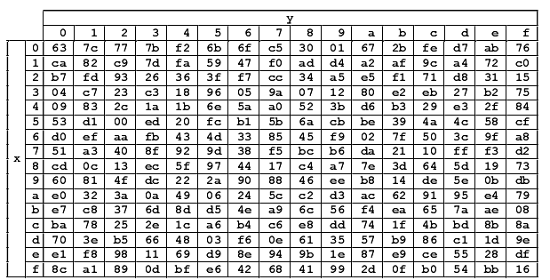
图1 S盒
    - 行位移变换—ShiftRow
行变换在状态的每行间进行，是将每一行进行循环移位。移动位数以字节为单位，循环左移，移动的字节数根据行数来确定。各行的位移量见表2，第0行至第3行的位移量依次用C₀，C₁，C₂，C₃表示。图2给出了Nb=4的ShiftRow作用效果。
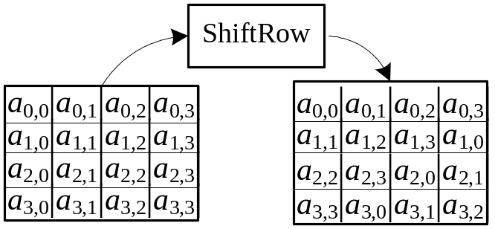
图2 ShiftRow图解（128位）

表 2 ShiftRow位移量表
Nb | C₀ | C₁ | C₂ | C₃
4 | 0 | 1 | 2 | 3
    - 列混合变换—MixCol
列混合用状态字节列的值进行数学域加和域乘的结果代替每个字节。对于状态中的一列，a₀，a₁，a₂，a₃依次是第0行到第3行的字节，所得的结果的4个字节依次是b₀，b₁，b₂，b₃，变换关系用矩阵运算的形式表示如式1所示，对应关系如图3:
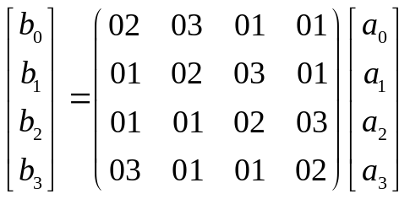 （1）
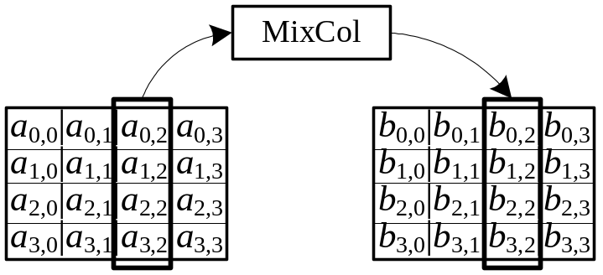
图3 MixCol变换图解
需要申明的是，此矩阵运算中的加法和乘法都为有限域GF（）中的加法和乘法。
    - 密钥扩展——KeyExpansion
密钥扩展是将初始的密码密钥扩展为轮密钥的过程。扩展密钥按扩展顺序排列，AES算法每轮需要4行Nb列字节，每列4个字节称为一个密钥字或扩展密钥字，第i轮的轮密钥由W的第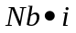列到第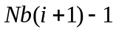列给出，扩展密钥的总数为Nb（Nr+1）个字。下面给出密钥扩展KeyExpansion的伪码：

KeyExpansion ( byte K[4][Nk], byte W[4][Nb(Nr+1)], Nk )
{
for ( j=0; j< Nk; j++ )
for ( i=0; i<4; i++ ) W[i][j] = K[i][j];
for（ j=Nk; j< Nb(Nr+1)；j++ ）
{
if ( j mod Nk == 0 )
{
W[0][j] = W[0][j-Nk]+S[W[1][j-1]]+RC[j/Nk];
for ( i = 1; i<4; i++ )
W[i][j] = W[i][j-Nk] + S[W[i+1 mod 4][j-1]];
}
else if （Nk > 6 and j mod Nk == 4）
{
for ( i = 0; i<4; i++ )
W[i][j] = W[i][j-Nk] + S[W[i][j-1]];
}
else
{
for ( i = 0; i<4; i++ )
W[i][j] = W[i][j-Nk] + W[i][j-1];
}
}
}
其中，S[]是对输入的字节进行Srd替换； RC是一个轮常量，其中RC[j]满足如下递推关系：
RC[1]=x⁰（即01）
RC[2]=x（即02）
RC[j]= x·RC[j-1]=x^{j-1}，j>2
这里的乘2运算也是有限域GF（）内的运算。

综上所述，Rijndael算法的加密部分可以用图4的框图表示。

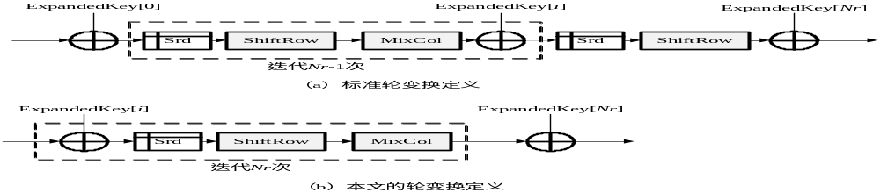图4 Rijndael的轮变换定义

- Rijndael的优化实现
Rijndael的轮变换可以写到一个列向量的运算式中：
 | 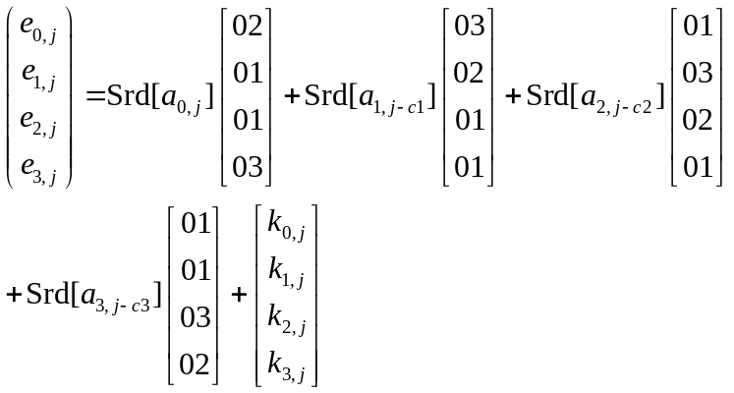 | （C-1）
该式可用预先构造的四个T表：T₀[a]~T₃[a]快速实现（a为一个字节），如式C-2所示：
 | 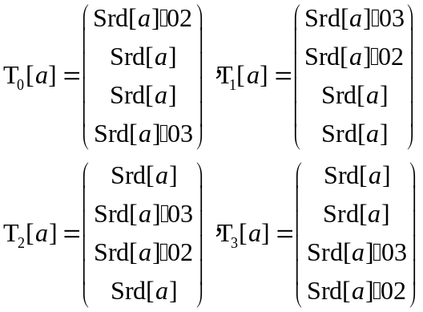 | （C-2）
则式C-1变为：
 | 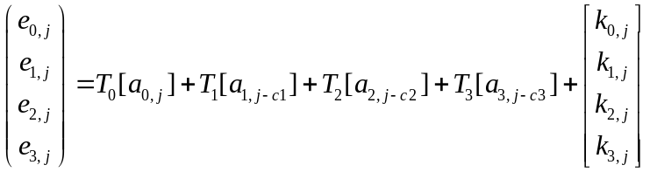 | （C-3）
在硬件实现中T₀[a]~T₃[a]可以压缩为一个8位输入，24位输出的T表，其地址输入为a（一个字节），输出依次为{Srd[a]·01，Srd[a]·02，Srd[a]·03}，共3个字节。其中输出的第一个字节即是Srd的运算结果。
第二部分：实验任务
任务一 RTL代码仿真
1. 将服务器文件夹/data3/lab_lxy/dlab/rtl_code中的所有文件拷贝到~/dlab/simulate/pre_synth/下；
2. 编译和仿真下载的代码。仿真的激励数据由输入文件说明。输入文件是文本文件，文件分成若干段，每段的第一行用0或1标记，0表示输入密钥，1表示输入明文，每段的第二行开始是一组4行4列的两位16进制数，对应明文分组或密钥分组的16个字节。执行时，将按照文件顺序依次输入明文或密钥，每次输入新的明文分组电路就会执行一次加密。和代码文件一起给出了一个激励数据文件示例vector.txt，供同学们参考。
3. 仿真验证代码功能的正确性。
在服务器/data3/lab_lxy/dlab/c_model目录下有AES算法的C语言模型，可以产生正确的输出结果，请同学们把C语言模型在PC机上进行编译运行，自己编写一些新的激励文件进行测试，对比标准输出与Verilog代码输出的结果，检验代码功能是否正确。如果输出错误，请找出RTL描述中的错误。
C语言模型的使用方法：本模型同时为大家提供了源代码和Windows下的可执行文件(AES.exe)，还有一个作为例子的激励数据文件test.txt。AES.exe的命令行如下：
>AES 向量文件 log文件 ecb/cbc
例如：>AES vector.txt vector.log ecb
表示激励数据文件是vector.txt，执行记录文件是vector.log，加密模式为ECB模式（本实验中加密模式只用到ECB）。其中向量文件的格式与Verilog模型的激励数据文件基本一致，唯一的区别是每段的标记不是0和1而是字母k和m，结尾没有结束标志”FF”。
源代码的使用：在配置好SystemC（详见附录）后，新建项目，添加C++程序，编译前需要对项目的属性进行配置（详见附录），编译成功后，选择项目属性-配置属性-调试，其中命令参数填写输入、输出文件及加密模式，例如test.txt test.log ecb; 工作目录填写编译产生的exe文件的目录，注意要把输入、输出文件拷贝到工作目录下，例如E:\c_model. 最后，运行即可。也可以在完成编译、调试后在windows的开始菜单中点击“运行”，在文本框内输入cmd后确认，打开命令行窗口，把路径切换到工作目录下，直接输入上面所示的命令行运行。
开启DEBUG功能：在rijndael-alg-ref.h中定义了宏DEBUG_，在“#define DEBUG_”语句没被注释掉时，即可输出AES加密中中间轮数的结果，可用来对比检验Verilog代码中间输出的结果是否正确；注释掉之后，程序则正常运行，直接输出最终结果。DEBUG功能的代码描述见rijndael-alg-ref.cpp。
4. 完成实验报告
实验报告需包含“C模型仿真开启debug模式后的中间结果输出”、“RTL错误及修改方法的简单解释”、“修改前后的仿真波形图对比”。

附 录
配置SystemC流程
以下为Visual Studio 2019配置SystemC-2.3.2的流程。
特别说明：c_model中的源代码支持SystemC-2.2.0及以后版本

一、编译SystemC库
1. 下载SystemC library source code
方法一：网络学堂——课程文件——上机相关，即可下载；
方法二：到accellera标准组织网站下载，网址为https://accellera.org/downloads/standards/systemc
2. 下载后解压，例如解压到C盘目录下：C:\ systemc-2.3.2
3. 用VS2019打开C:\systemc-2.3.2\msvc10\SystemC\SystemC.sln
4. 生成SystemC.lib
点击“生成”-->“生成解决方案” ，忽略Warning，在C:\systemc-2.3.2\msvc10\SystemC\Debug目录下就生成了SystemC.lib
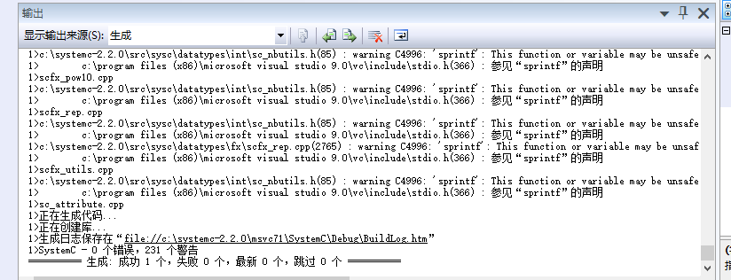
5. 如果报错“The C++ Standard Library forbids macroizing keywords. Enable warning C4005 to find the forbidden …”
在项目属性-->配置属性-->C/C++-->预处理器-->预处理器定义中添加“_XKEYCHECK_H”宏定义即可

二、创建工程
1、点击 文件-->新建-->控制台应用，点下一步。
2、设置路径和项目名称，如“AES”，点击创建
3、添加现有文件
首先将服务器/data3/lab_lxy/dlab/c_model目录下的源文件复制当前的工程路径下，如C:\vs_project\AES
项目-->添加现有项，添加复制过来的源文件
移除默认生成的AES.cpp文件
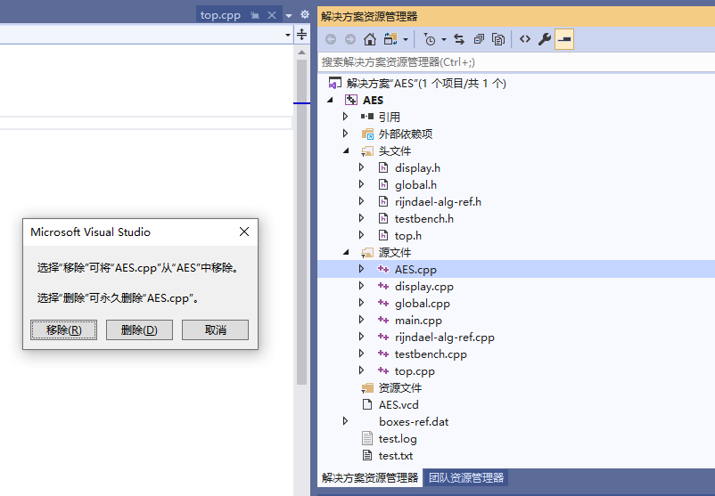

三、设置include file 和 library
1、点击 项目-->AES属性：

C/C++：
常规>>附加包含目录：添加 C:\systemc-2.3.3\src 项
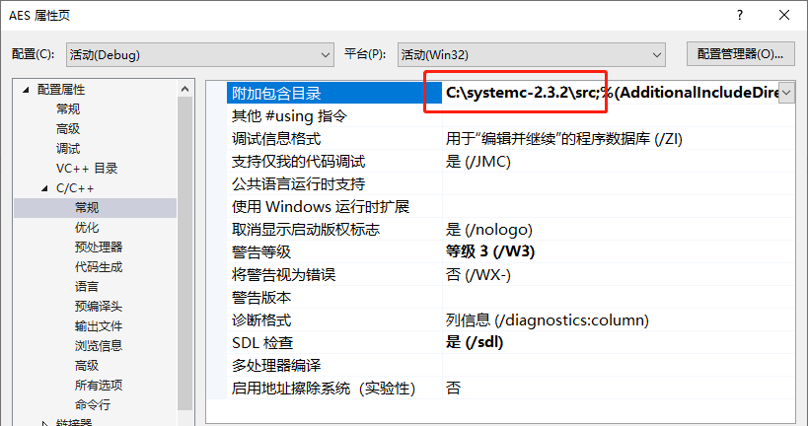
语言>>启用运行时类型信息：选择“是”
命令行>>添加 /vmg /D_CRT_SECURE_NO_DEPRECATE

链接器：
常规>>附加库目录：添加 C:\systemc-2.3.3\msvc10\SystemC\Debug 项
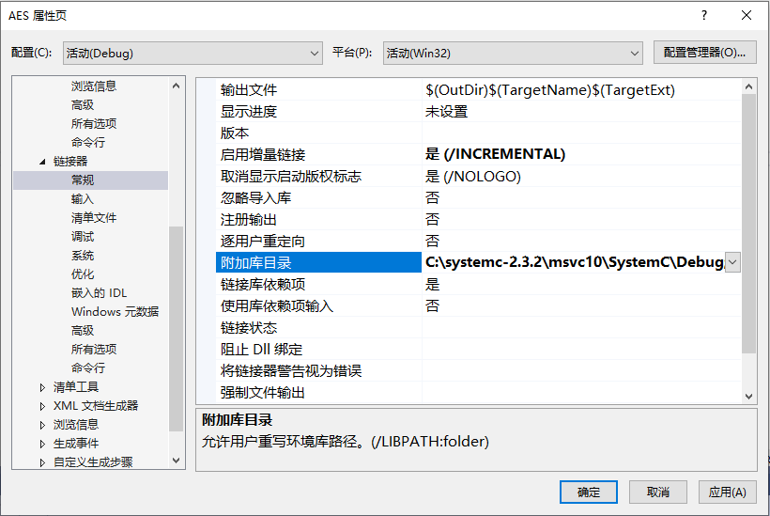
输入>>附加依赖项：添加 SystemC.lib
点击确定即可

四、生成解决方案和运行
1、生成解决方案：
点击 生成—生成解决方案
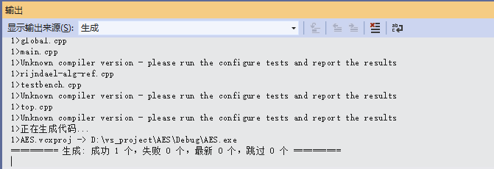
2、准备测试激励
将测试激励放于生成的AES.exe路径下
例如，可以将test.txt复制到Debug路径下
3、执行程序
采用命令行执行：AES test.txt test.log ecb
两种方式启动命令行：
可以按住shift，在目录空白处点右键——在此处打开Powershell窗口
也可以开始—运行-cmd，启动cmd并cd到Debug路径下，运行命令

